**Religia 3 a, b, c 2 tydzień czerwca 2020**

**Dzień dobry, niech będzie pochwalony Jezus Chrystus!**

**Rozpoczynając pracę uczyńmy znak krzyża i pomódlmy się słowami: Ojcze nasz …**

**T. Zamieszkaj, Panie Jezu z nami – Boże Ciało.**

**Wkrótce, 11 czerwca będziemy obchodzili uroczystość Najświętszego Ciała i Krwi Chrystusa zwaną również - Boże Ciało. To wspaniałe święto Pana Jezusa. W tym dniu będziemy Mu dziękowali, że jest z nami w Najświętszym Sakramencie. Ten święty znak obecności Pana Jezusa w monstrancji był niesiony przez wieki ulicami naszych miejscowości. Będziemy się modlić, śpiewać pieśni, by Jezus zobaczył jak bardzo Go kochamy.**

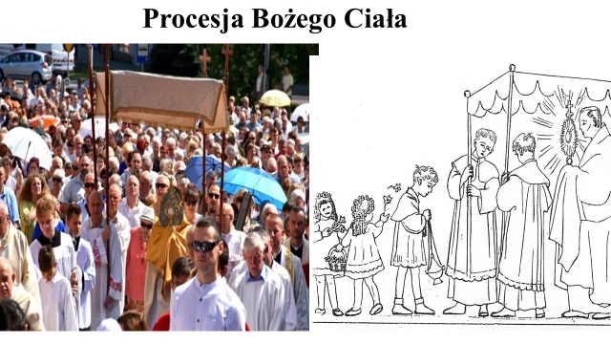

**W czasie procesji Bożego Ciała Pan Jezus ukryty w białym chlebie – Hostii jest przenoszony w specjalnym naczyniu zwanym monstrancją. Wszyscy wierni klękają i adorują czyli oddają cześć Panu Jezusowi.**

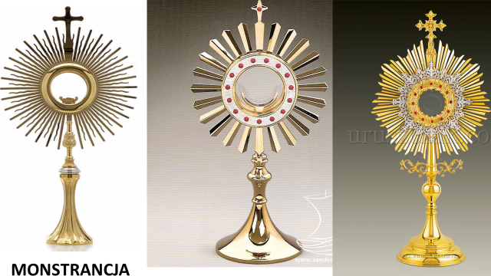

**Zadanie domowe**

**Podziękuj Panu Jezusowi za Jego obecność w Komunii Świętej i narysuj monstrancję (na kartce lub w zeszycie). Poproś rodziców o pomoc w zrobieniu zdjęcia wykonanej pracy i prześlij na adres** [**dgejda@gmail.com**](mailto:dgejda@gmail.com)

**Życzę udanej pracy,**

**Pozdrawiam**

**Z Panem Bogiem**

**Dariusz Gejda**